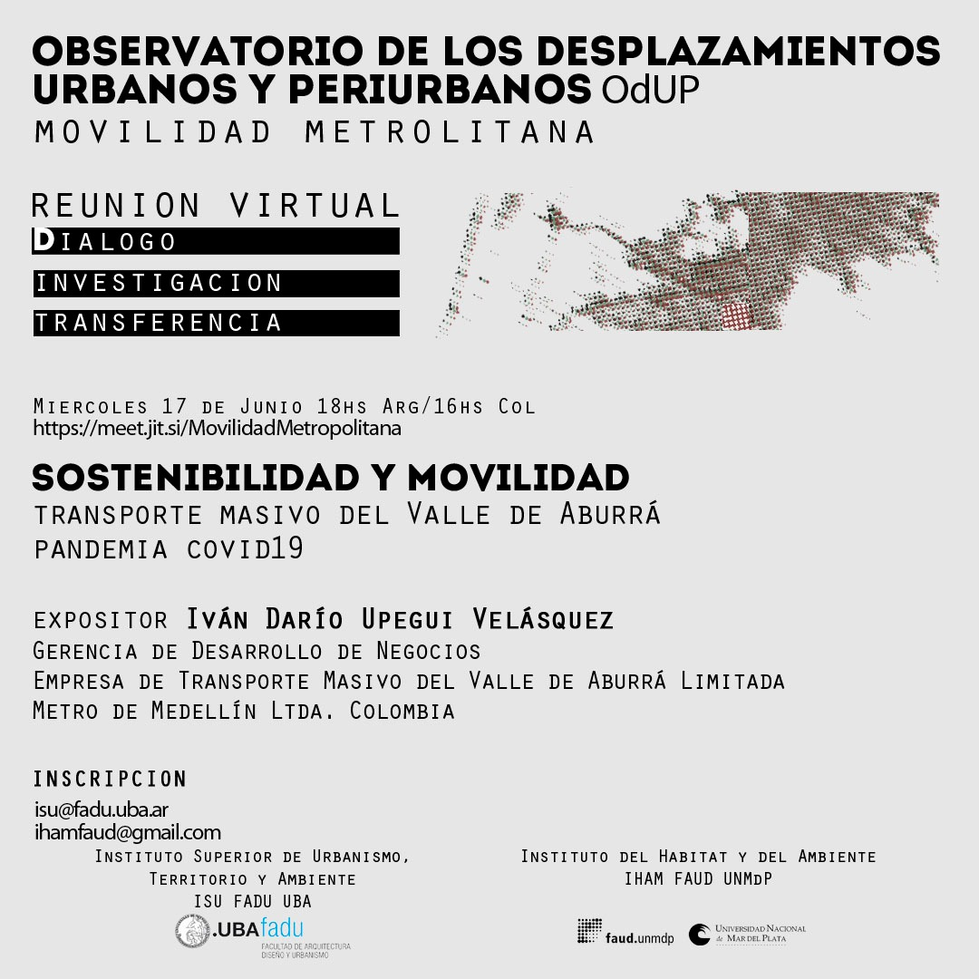

En el marco del Convenio Específico entre la **FAUD UNMdP | FADU UBA** (OCA 147/18) por el cual se crea el **Observatorio de los Desplazamientos Urbanos y Periurbanos,** conformado por el **Instituto del Hábitat y del Ambiente** (IHAM FAUD UNMdP) y el **Instituto Superior de Urbanismo, Territorio y Ambiente** (ISUFADU UBA), es que se ha convocado a esta tercera actividad, en modalidad virtual.

Organizar el pesimismo significa...descubrir el espacio de la imagen... en el interior de la acción política. A ese espacio de la imagen, sin embargo, no se lo puede ya medir en término contemplativos...Ese ansiado espacio de la imagen...es el mundo de la actualidad universal e integral.

**W. Benjamin** (Materiales preparatorios del escrito **Sobre el concepto de la Historia**)

Esta tercera Reunión tiene como objetivo explorar los recursos y dispositivos que nos facilitarán abordar este **tiempo - ahora,** que está atravesando el Transporte Masivo y su comprensión nos permitirá estructurar nuestro **estar** en esta **nueva temporalidad.**

El transporte masivo se encuentra en una situación compleja y en la cual subyace su propia condición de cambio y esa, es su potencialidad. Siguiendo este razonamiento, F. O´ Sullivan en la nota publicada en CityLab (9 de junio, 2020), rescata la "sorprendente seguridad" de los viajes en el transporte masivo en Japón y Francia y menciona las recomendaciones de los expertos que indican, evitar las ***"***[***tres C***](https://www.mhlw.go.jp/content/10900000/000615287.pdf)***"****: espacios cerrados, lugares concurridos y situaciones de contacto cercano, como conversaciones a corta distancia.*

Entonces, adquiere una vigencia irrecusable el cumplimiento de las pautas de seguridad y prevención, que se evidencian en el uso del tapaboca y en la mayor distancia social **posible** entre las personas usuarias del transporte masivo. En consecuencia, estas acciones minimizan el riesgo y las condiciones del viaje ***serán más seguras***.

Ahora bien, estamos en un dilema? NO, estamos ante la renovación de las relaciones del transporte masivo en sus diferentes niveles de complejidad, lo cual nos conduce a una diversidad "cualitativa" es el desafío del porvenir.

En el marco del Observatorio mencionado, la actividad se realiza bajo la coordinación de la Arq. Adriana B. **Olivera** por el IHAM y de la Arq. Inés **Schmidt** por el ISU.

**EXPOSICIÓN**

**SOSTENIBILIDAD Y MOVILIDAD**

##### **Transporte Masivo  del Valle de Aburrá  -  Pandemia COVID19**

La movilidad de nuestras ciudades y regiones ha cambiado. Si bien hoy nos enfocamos en superar la crisis, vendrá un tiempo largo de adaptación a los cambios y de recuperación de la confianza de los usuarios del transporte público. **¿Cómo enfrentar debidamente el nuevo entorno de la movilidad?** **¿Cómo ha dado respuesta el Metro de Medellín a esta situación? ¿Qué retos y desafíos espera a futuro?**

Son los temas que abordaremos en la presentación

**Iván Darío Upegui Velásquez**

Gerencia de Desarrollo de Negocios

Empresa deTransporte Masivo del Valle de Aburrá Limitada

Metro de Medellín Ltda. – Colombia

Actividad en modalidad virtual a realizar el día 17 de junio a las 18 hs.

Inscripciones y consultas: ihamfaud@gmail.com I isu@fadu.uba.ar

**https://meet.jit.si/MovilidadMetropolitana**